**DOCUMENTAÇÃO**

OpFlix

Alameda Barão de Limeira,

539 – São Paulo SP sp.senai.br

Sumário

1. Resumo 2

Objetivos

1. Descrição do projeto 2

Resumo do projeto

1. Modelagem de Software 3

Modelo Lógico

Modelo Físico

Modelo Conceitual

1. BackEnd 4

Deploy

Swagger

Nuget

Projeto

Postman

1. FrontEnd......................................5

Telas

**VI**. Mobile...........................................6

Telas

**VII**. Referências 7

Links

1. Resumo

**Objetivos**

Este documento tem como objetivo demonstrar todas as funcionalidades da plataforma OpFlix, que visa demonstrar todos os lançamentos de Filmes/Séries perante seus devidos conhecimentos na área.

1. Descrição do Projeto

O OpFlix tem como intuito oferecer a divulgação de novos lançamentos.

**Resumo do Projeto**

O OpFlix tem a disponibilização de novidades de inúmeros e inúmeras Filmes/Séries que são conhecidas por uma quantidade incrível de pessoas, onde é conhecido como um passatempo de jovens e adultos.

1. Modelagem de Software

Esta sessão tende a demonstrar o que será desenvolvido no banco de dados e quais são as suas representações.

**Modelo Lógico**

A modelagem conceitual baseia-se no mais alto nível e deve ser usada para envolver o cliente, pois o foco aqui é discutir os aspectos do negócio do cliente e não da tecnologia.

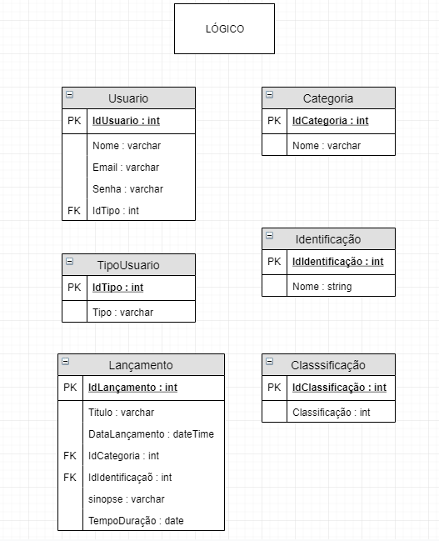

**Modelo Físico**

O modelo lógico já leva em conta algumas limitações e implementa recursos como adequação de padrão e nomenclatura, define as [**chaves primárias** e **estrangeiras**](https://www.luis.blog.br/chave%20primaria-chave-estrangeira-e-candidata.aspx), normalização, integridade referencial, entre outras.

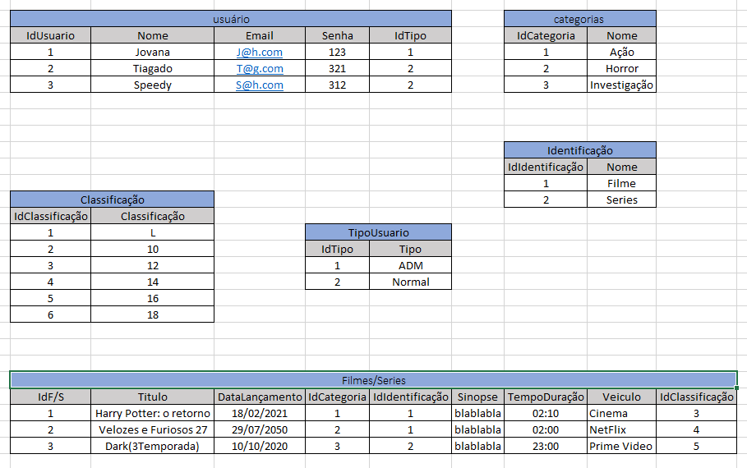

**Modelo Conceitual**

No modelo físico fazemos a modelagem física do modelo de banco de dados.

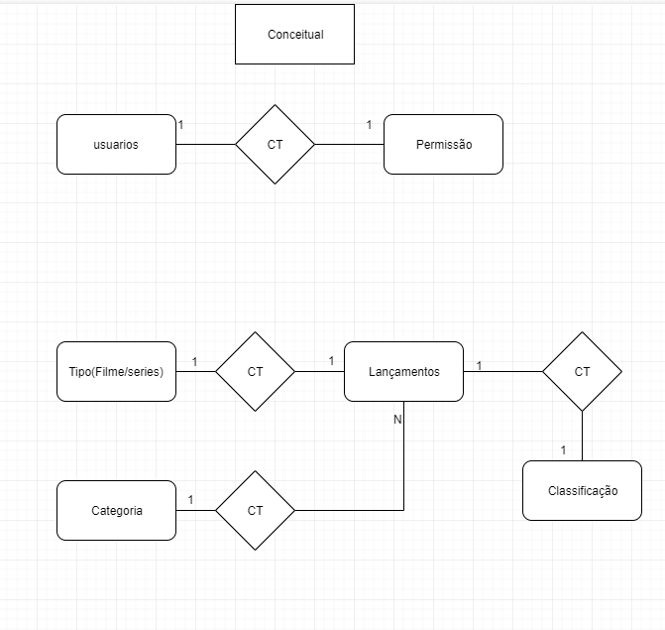

1. BackEnd

**Deploy**

Após a elaboração do projeto, criação, avaliação e testes terem sido realizados, temos a questão da publicação e liberação dos projetos para o cliente, onde precisamos ter maneiras simples de implantação do lado do usuário para que o mesmo possa fazer uso da aplicação, seja ela web, mobile ou desktop.

Pensando neste ponto, é necessário termos formas de deploy para que estas aplicações sejam disponibilizadas de forma mais simples e intuitiva.



**Swagger**

O Swagger é uma forma de trazer uma melhor organização para que o Cliente fique ciente do que o programador está fazendo e os passos que são tomados, ou seja é uma documentação mais fácil de acessar.

Ao colocar o projeto do Visual Studio 2017 em execução, e esperar com que ele abra a aba do Google ou Edge, vá até a URL e coloca o link abaixo.

[**http://localhost:5000/swagger/index.html**](http://localhost:5000/swagger/index.html)

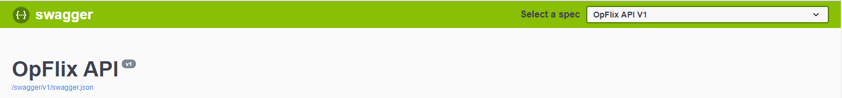

**Pacotes NuGet**

Links baixado pelos pacotes da NuGet.

**- - - - - - - - - - - - - - - - - - - - - -- - - - - - - - - -**  Swagge**r - - - - - - - - - - - - - - - - - - - - - - - - - - - - - - - - -**

Swashbuckle.AspNetCore 4.0.1

**- - - - - - - - - - - - - - - - - - - - - - - - - - - - - - - - - - - - - - - - - - - - - - - - - - - - - - - - - - - - - - - - - - - - - - - - -**

**- - - - - - - - - - - - - - - - - - - - - - - - - - - - - - - -** SqlClient**- - - - - - - - - - - - - - - - - - - - - - - - - - - - - - - - -**

System.Data.SqlClient 4.6.1

**- - - - - - - - - - - - - - - - - - - - - - - - - - - - - - - - - - - - - - - - - - - - - - - - - - - - - - - - - - - - - - - - - - - - - - - - -**

**- - - - - - - - - - - - - - - - - - - - - - - - - - - - - - - -** EFCore **- - - - - - - - - - - - - - - - - - - - - - - - - - - - - - - - - - -**

Microsoft.EntityFrameworkCore.SqlServer 2.1.11

Microsoft.EntityFrameworkCore.SqlServer.Design 1.1.6

Microsoft.EntityFrameworkCore.Tools 2.1.11

**- - - - - - - - - - - - - - - - - - - - - - - - - - - - - - - - - - - - - - - - - - - - - - - - - - - - - - - - - - - - - - - - - - - - - - - - -**

**- - - - - - - - - - - - - - - - - - - - - - - - - - - - - - - - - -** JWT **- - - - - - - - - -- - - - - - - - - - - - - - - - - - - - - - - - - -**

Microsoft.AspNetCore.Authentication.JwtBearer 2.1.1

System.IdentityModel.Tokens.Jwt 5.5.0

**Banco de Dados**

Todas as aplicações foram feitas no Microsoft SQL Server:

* Acesse o Primeiro link do SQL Server para acessar ao Banco de Dados (T_01_GiovannaRocha_DDL.sql) e execute os comandos.
* Acesse o Segundo link do SQL Server para acessar ao Banco de Dados (T_02_GiovannaRocha_DML.sql) e execute os comandos.
* Acesso o Terceiro link do SQL Server para acessar ao Banco de Dados (T_03_GiovannaRocha_DQL.sql) e execute os comandos.

**Depois execute os Desafios Extras (T_04_GiovannaRocha_DesafioExtra.sql)**

**Projeto**

Arquitetura do projeto:

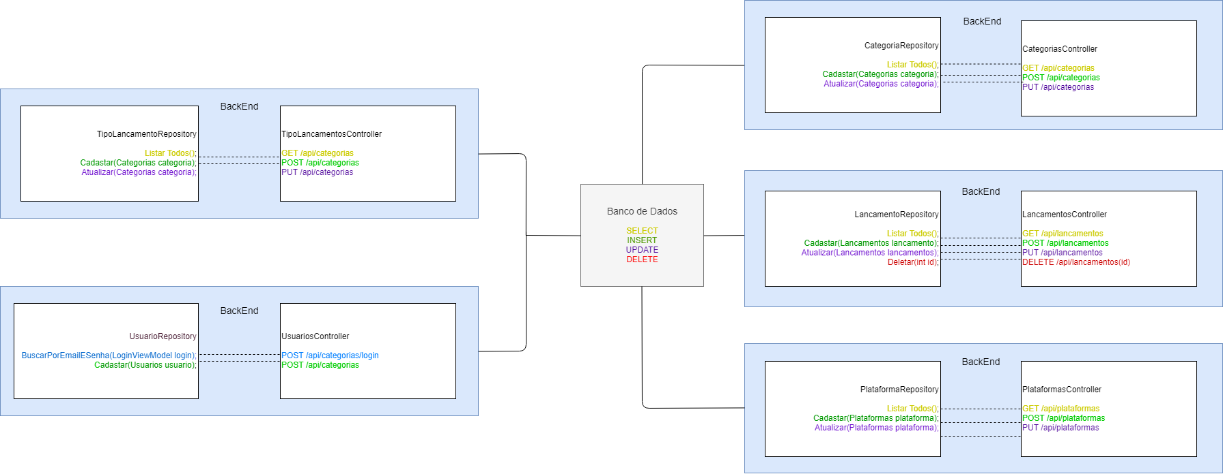

Ferramentas Utilizadas

1. Visual Studio 2017
2. Sql Server
3. Swagger
4. Postman
5. Trello
6. GitHub

**Postman**

O Postman é uma ferramenta que tem como objetivo testar serviços RESTful (Web APIs) por meio do envio de requisições HTTP e da análise do seu retorno.



1. FrontEnd

|  |
| --- |
|  |

1. Login

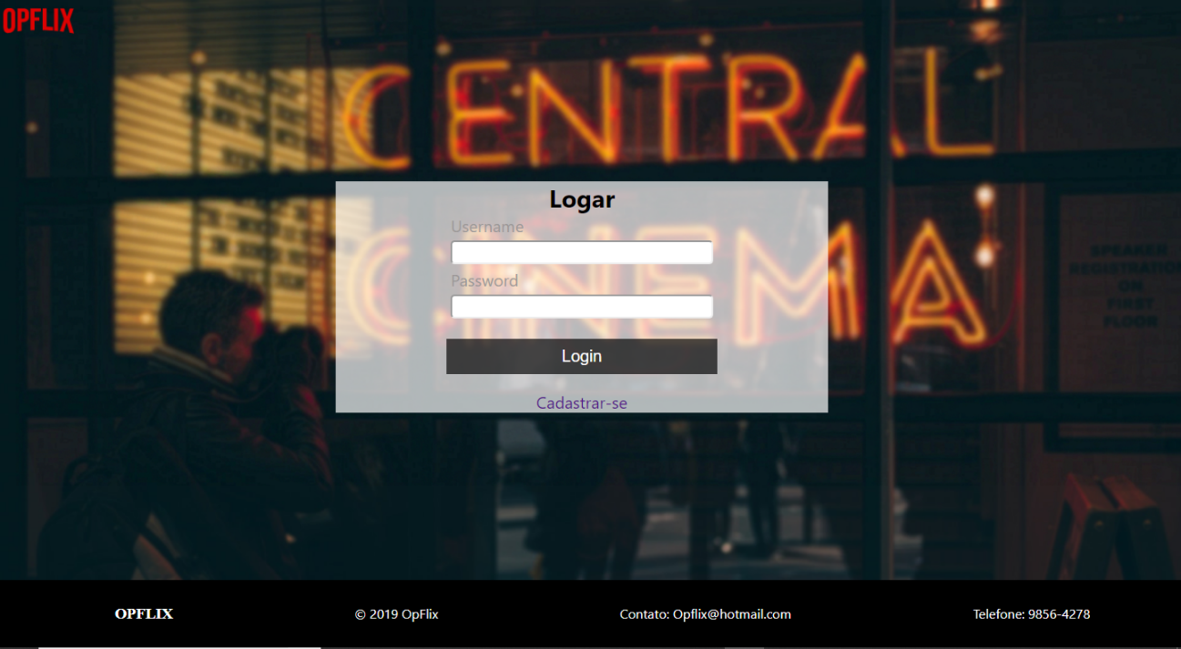

É basicamente a tela de login do meu site q irá possibilitar do usuário entrar como cliente, e os administradores conseguem entrar na área de administração. Também possibilita do usuário de criar uma nova conta.

1. Cadastro

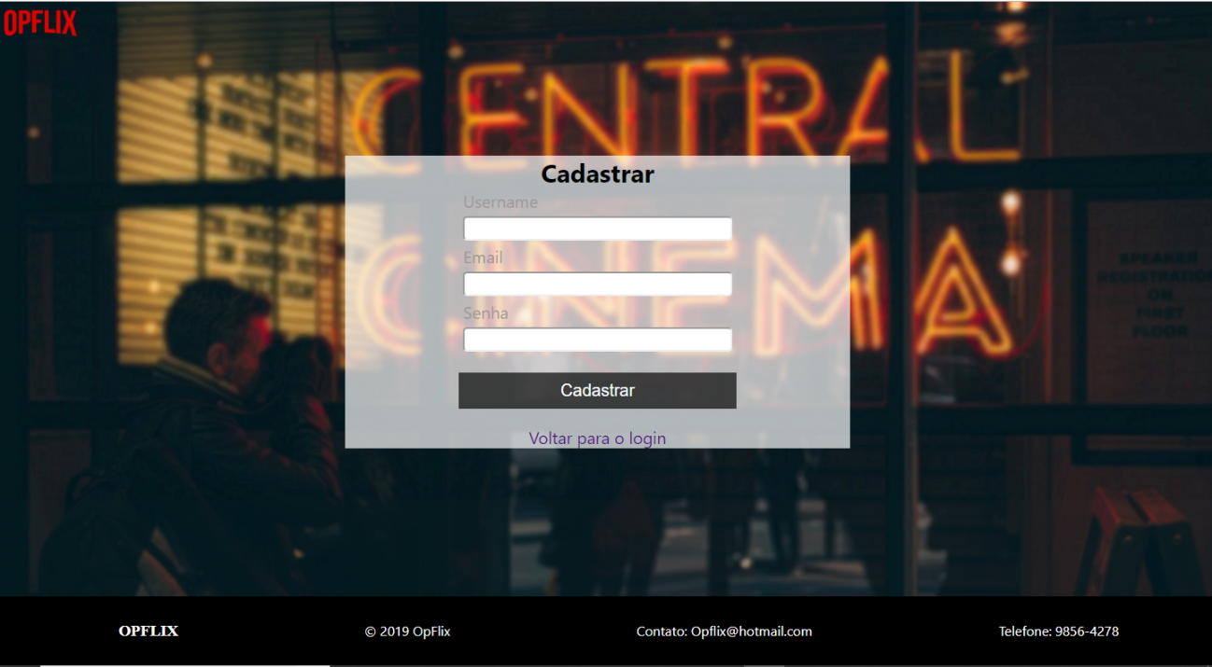

Possui a funcionalidade de um usuário criar uma conta no site, mas que obrigatoriamente será de um cliente normal, não de um administrador.

1. Tela Cliente

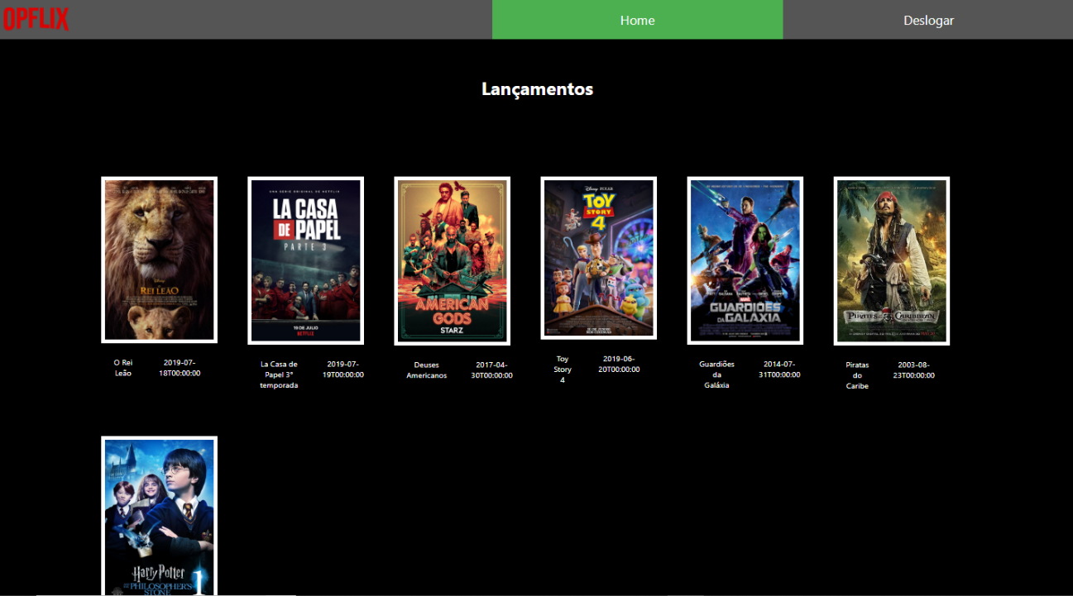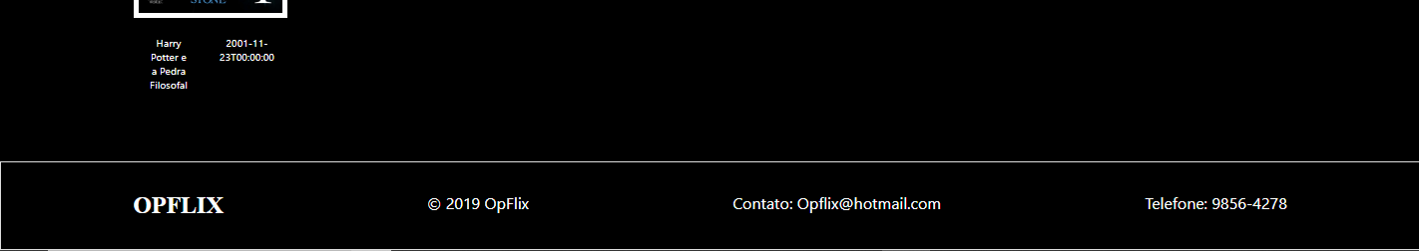

Caso o usuário seja um cliente, ele entrara na Home. A Home do meu site consegue listar os lançamentos e mostrar o seu pôster, tudo de forma automática. Também possui um botão para voltar para a aba de login.

1. Tela Administrador

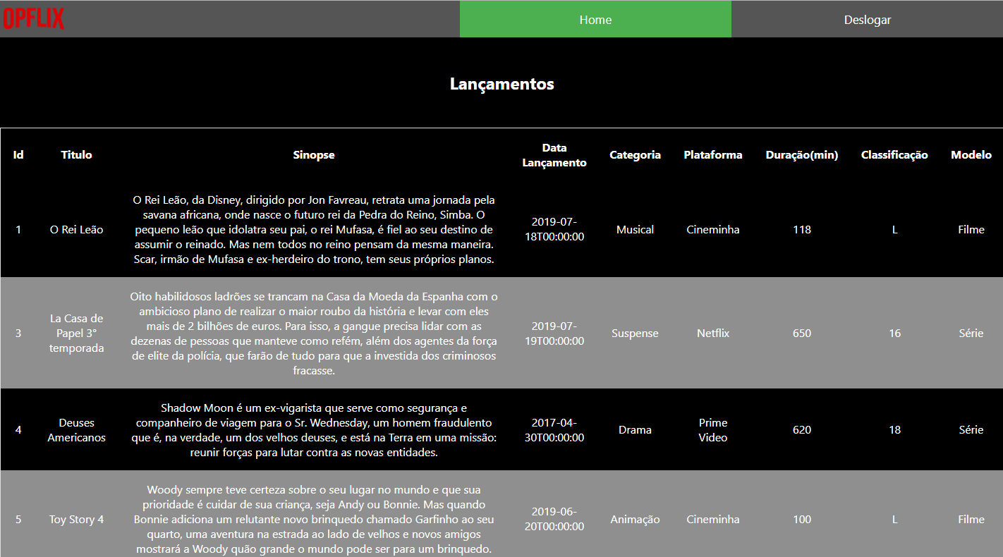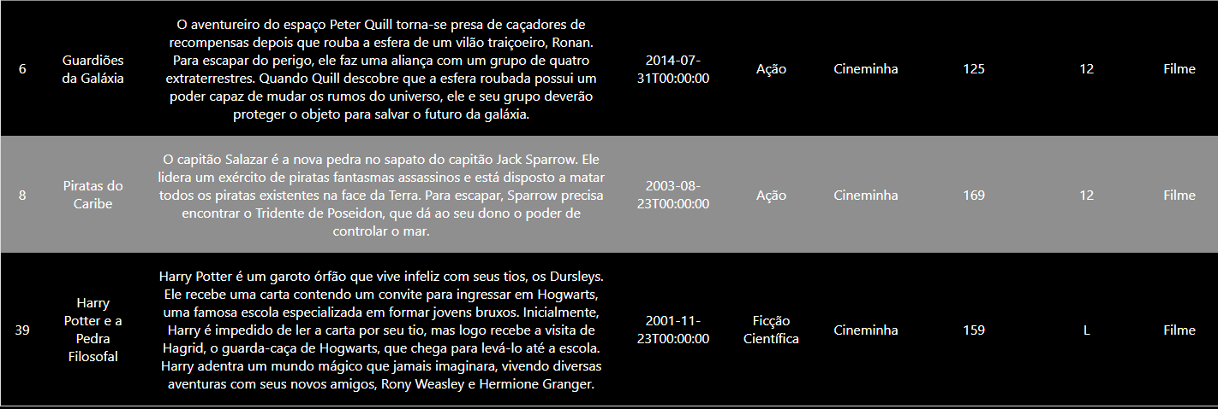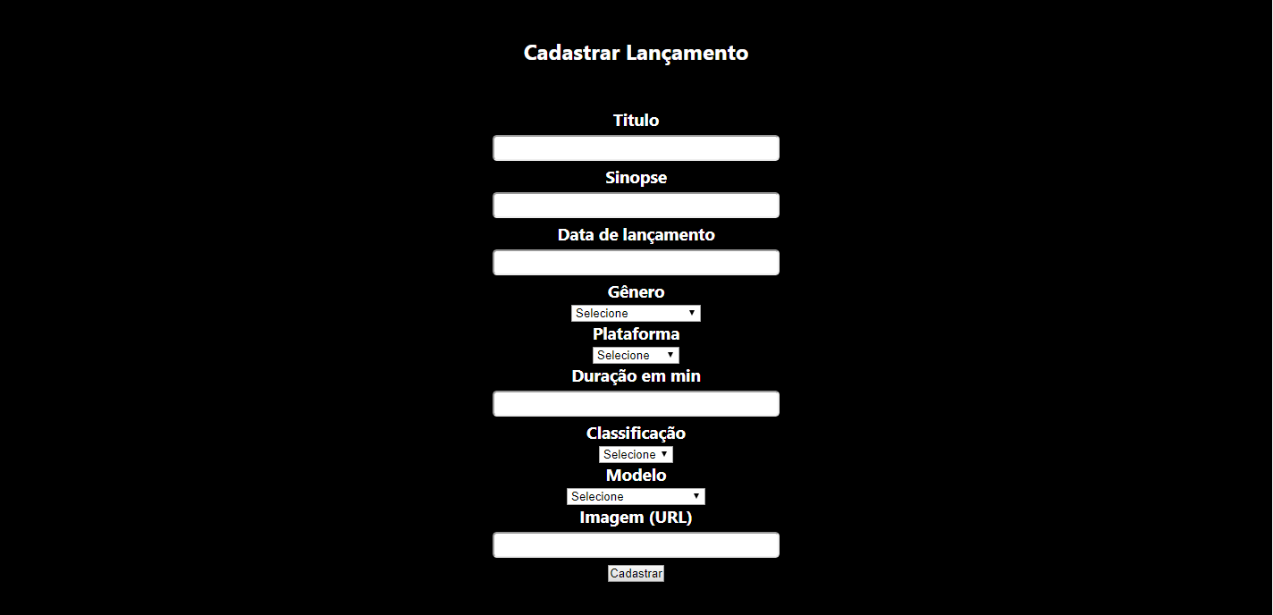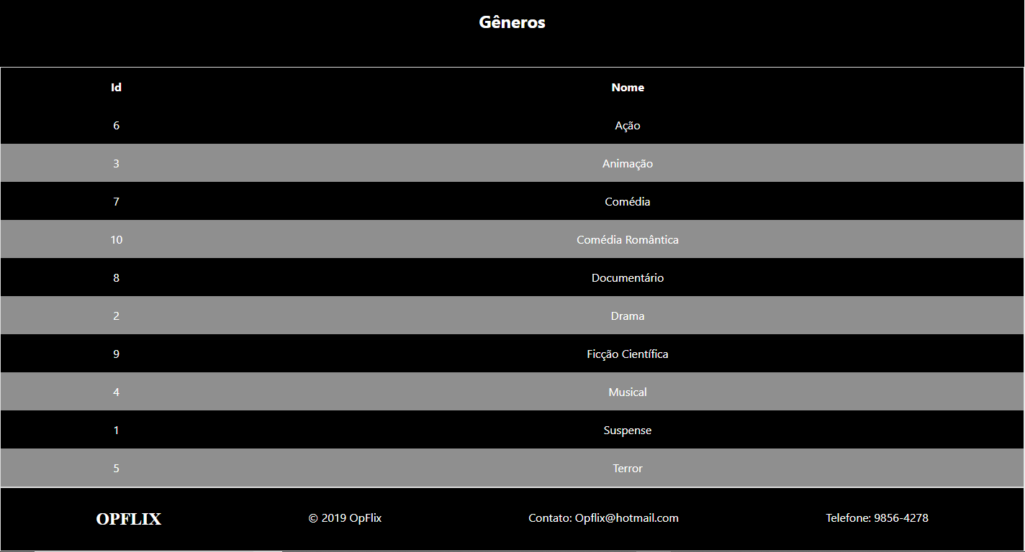

Caso o usuário seja um administrador, ele entrara na área de Administração. A Administração mostra as listas de lançamentos cadastrados e gêneros cadastrados. Um administrador pode também cadastrar um novo lançamento inserindo o seu título, sinopse, data de lançamento e etc..

1. Mobile

|  |
| --- |
|  |

1. Login

Uma tela de Login para que cada usuário consiga entrar nas outras funcionalidades do meu código no Mobile. Sendo ADM ou COMUM ele entra na mesma função. Também possibilitando fazer o cadastro de um novo usuário que obrigatoriamente será comum.

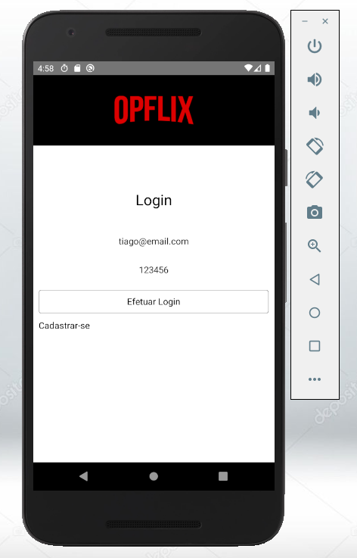

1. Cadastrar

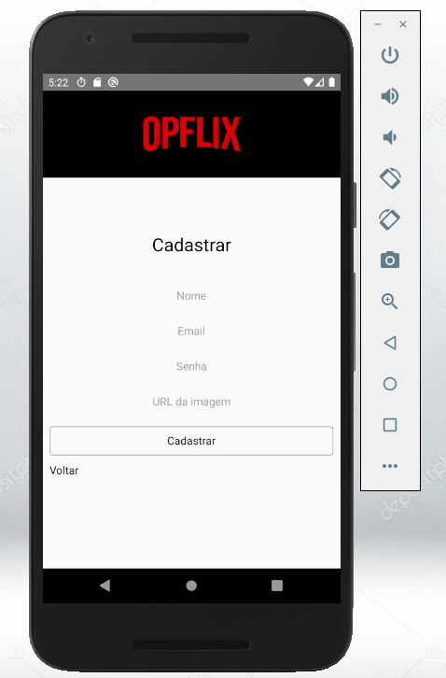

Uma tela de Cadastro que possibilita o usuário não cadastrado a se cadastrar (somente como COMUM) e já redireciona para a Tela de Lançamentos.

1. Tela Usuário

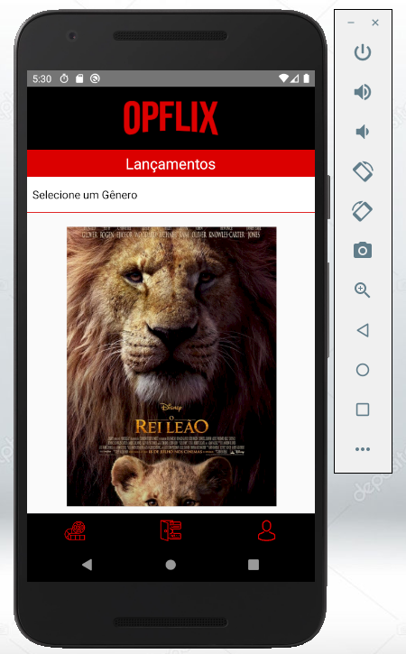

A Tela de Usuários, lista todos os Lançamentos disponíveis e ainda traz a opção de filtrar eles por gêneros, a partir do seu gosto.

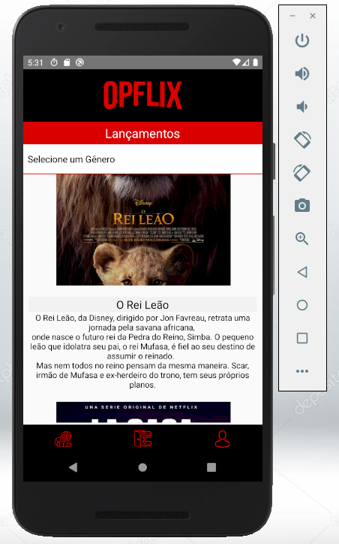

Ele traz a foto em cartaz além do nome de cada Filme/Serie e sua sinopse.

1. Tela Usuário

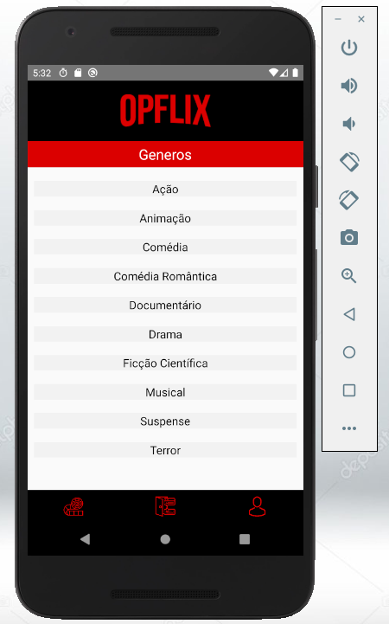

Uma Tela só para mostrar os gêneros que estão cadastrados.

1. Tela Usuário

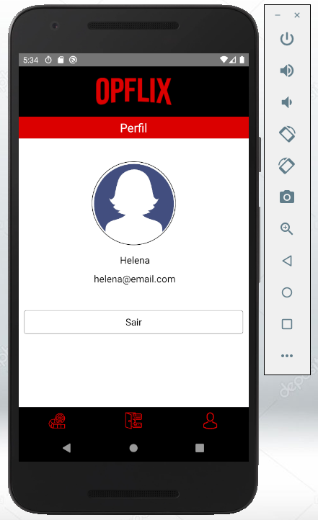

Uma Tela para trazer os dados do usuário logado, e sair da conta, voltando para a área de login.

1. Referências

**LINKS:**

<https://github.com/Giorocha/2s2019-sprint-1-bd/tree/master/OpFlix>

<https://github.com/Giorocha/Projeto-React/tree/master/opflix-react>

<https://github.com/Giorocha/Projetos-2-Sprint-BackEnd/tree/master/Senai.OpFlix.WebApi>